第二次上机实验报告

**学号**：202030310170 **姓名**：程子健 **班级**：电自2001

程序代码：

程序结果：

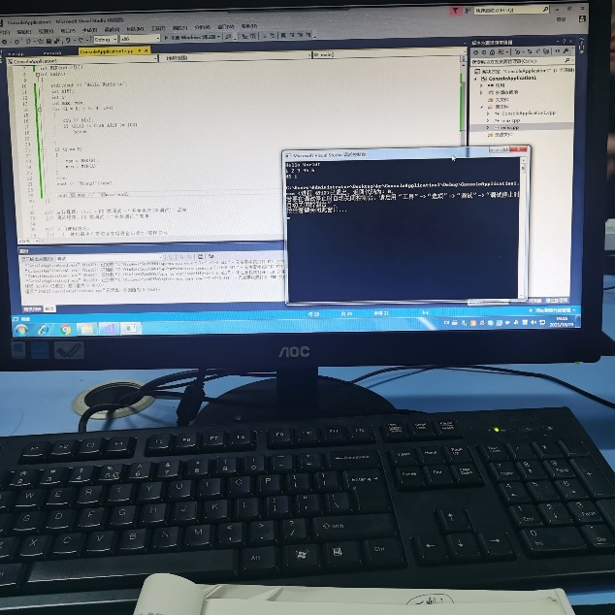

心得感悟：这是第一次将程序代码写类外，跟以前有些不同，在老师的指导下慢慢摸索完成，逐渐认识了C++和C语言的不同，

Copyright ©2021-2099 ZijianCheng. All rights reserved